PLA D’ACTIVITATS
octubre 2018

Generar i compartir coneixement per transformar la metròpoli

Presentació: missió i organització de l’IERMB

LA MISSIÓ DE L’IERMB

L’IERMB té com a objectiu principal desenvolupar activitats de recerca, formació i difusió vinculades a les dinàmiques urbanes, socials, econòmiques, ambientals i territorials de l’àrea metropolitana de Barcelona, així com a la interacció d’aquestes amb el conjunt de la regió metropolitana, de Catalunya i de l’àmbit europeu. L’activitat de l’IERMB s’orienta també a donar suport a les polítiques públiques i estratègies de desenvolupament de la metròpoli, per tal d’avançar cap a un model inclusiu, sostenible, innovador i de prosperitat compartida. Una ciutat metropolitana policèntrica i resilient, amb cohesió social i urbana.

L’ORGANITZACIÓ DE L’IERMB

L’IERMB vertebra la seva activitat a partir de vuit àrees temàtiques de recerca: cohesió social i urbana; convivència i seguretat urbana; economia regional i urbana; ecologia i territori; sostenibilitat urbana; mobilitat; governança i polítiques públiques; i l’Observatori Metropolità de l’Habitatge de Barcelona. Al costat de les àrees temàtiques es despleguen cinc serveis transversals que ofereixen suport a la recerca: cartografia; estadística; informàtica; treball de camp i suport a la recerca; i administració i recursos humans. L’Institut disposa també d’un Centre de Documentació.

I. RECERCA

1. Programa de Recerca. Àrees i línies de treball

Àrea de cohesió social i urbana

Sistema d’informació metropolitana sobre cohesió social i urbana
1. Enquesta de Condicions de Vida (ECV) 2018
2. Indicadors territorials de condicions de vida: registres administratius i estimacions.

Desigualtats socials i polítiques de cohesió
3. ECV 2017, resultats sintètics i monogràfic:
l’habitatge i els seus efectes en les condicions de vida de la població metropolitana
4. Anàlisi de la pobresa i de l’exclusió social a Barcelona (ECV 2017)
5. Anàlisi de la pobresa infantil a Barcelona (ECV 2017)
6. Anàlisi de les condicions de vida de la gent gran a Barcelona (ECV 2017)
7. Anàlisi de les condicions de vida de la població jove a Barcelona (ECV 2017)
8. Anàlisi de de la desigualtat de gènere a Barcelona (ECV 2017)
9. Enquestes B-Mincome i Servei d’Atenció Domiciliària
10. Inversió en la petita infància: política, polítiques i resultats.

Desigualtats urbanes, barris i metròpoli
11. Enquesta de Cohesió Urbana (ECURB) 2017, resultats sintètics i monogràfic:
dinàmiques de transformació dels barris metropolitans
12. Desigualtat social, polarització territorial i formació d’espais vulnerables
a les grans àrees metropolitanes espanyoles.

Àrea de Convivència i Seguretat Urbana

Relacions veïnals i convivència
13. Anàlisi de les relacions veïnals i la convivència a l’AMB (ECAMB, 2017)
14. Enquesta de relacions veïnals i Convivència a l’AMB (ECAMB, 2018)
15. Ús social dels espais de convivència als barris de l’àrea metropolitana de Barcelona
16. Preventing and combating racism, xenophobia and other forms of intolerance.

Seguretat urbana
17. Enquesta de victimització de l’Àrea Metropolitana de Barcelona (EVAMB, 2018)
18. Trenta anys de l’Enquesta de Victimització a l’AMB. Publicació
19. Pla local de prevenció i seguretat ciutadana (Barcelona, 2016-2019)
20. Les fonts de la inseguretat: evidència empírica i recomanacions per als barris de Barcelona

Àrea d’Economia Regional i Urbana

Economia i metròpoli
21. Creixement Inclusiu Urbà
22. PIB, productivitat i salaris a l’àrea metropolitana de Barcelona
23. Clústers i districtes industrials: avaluació d’impacte en la capacitat d’innovació local
24. Localització i especialització productiva local a la Regió Metropolitana de Barcelona
25. Observatori de l’activitat emprenedora. Informe GEM Catalunya 2017-2018
26. Actualització de les bases de dades econòmiques i elaboració del Flaix Econòmic de l’AMB
27. Economia, energia i impactes ecològics (Grup de recerca reconegut SGR-AGUR)

Metròpoli cooperativa
28. Economia social i solidària a l’àrea metropolitana de Barcelona: Besòs Cooperatiu.

Àrea d’Ecologia i Territori

Ecologia del territori, espais oberts i planejament
29. Laboratori Metropolità d’Ecologia i Territori: bases estructurals i posada en marxa
30. Model socioecològic dels espais oberts: factors estratègics per al planejament
31. Sinergia Energia i Territori
32. Sustainable Farms Systems: long term socioecological metabolism in western agriculture
33. Sistemes agraris sostenibles?: l’agricultura a Espanya des d’una perspectiva biofísica
34. Policymaking bioeconomic models for circular agriculture development in Europe
35. Agroforestry as farming system to improve the sustainability of Mediterranian agroecosystems
under climate change

Xarxes de ciutats i model d’economia ecològica
36. Model econòmic-ecològic de les xarxes de ciutats: aplicació a l’AMB
---. Economia, energia i impactes ecològics (Grup de recerca reconegut SGR-AGUR)

Àrea de Desenvolupament Urbà Sostenible

Metabolisme urbà i sostenibilitat: cicles d’aigua, energia i residus
37. La pobresa hídrica i energètica a l’àrea metropolitana de Barcelona
38. Avaluació ambiental estratègica del PMGRM (2017-2025)
39. Enquesta de recollida selectiva. Avaluació del canvi de model a l’AMB.
40. Ús de recursos hídrics no convencionals i adaptació a sequeres al litoral mediterrani
41. ScoreWater. Smart city observatories.Implement resilient water management

Agricultura i sistema alimentari metropolità
42. Com s’alimenta l’àrea metropolitana? Entorns alimentaris locals i petjada alimentària

Impactes socioambientals de la mobilitat
- Avaluació ambiental estratègica del PMMU (2019-2024)
- Avaluació efectes de la mobilitat en la salut i el benestar de la població de l’AMB

Àrea de Mobilitat

Sistema d’informació metropolitana sobre mobilitat
43. Informes de mobilitat i entorn socioeconòmic a l’àrea metropolitana de Bacelona
44. Enquesta de mobilitat en dia feiner, EMEF. (Autoritat del Transport Metropolità)
45. Seguiment eines de difusió i informes UITP (Associació Internacional del Transport Públic)
46. Geodatabase de l’aparcament a l’Hospitalet

Mobilitat, impactes socioambientals i polítiques públiques
47. Avaluació ambiental estratègica del PMMU (2019-2024)
48. Avaluació efectes de la mobilitat en la salut i el benestar de la població de l’AMB
49. Relacions entre sistema de mobilitat i desigualtats socials i urbanes
50. Mobilitat en vehicle privat a Barcelona: perfils socials i alternatives de canvi modal

Àrea de Governança i Polítiques Públiques

Processos i eines de Planificació
51. Diagnosi desigualtats i propostes estratègiques (Aj Terrassa)
52. Anàlisi i diagnosi del Pla estratègic de Cerdanyola del Vallès
53. Diagnosi i sistema de seguiment per al PAM de Gavà

Governança i territori: dels barris a la metròpoli
54. Grup de reflexió i debat: “El fet metropolità i la seva governança futura” (Papers 61).
55. Districtes, ciutat i metròpoli: el procés de descentralització a Barcelona
56. La qualitat de la contractació pública local en l'àmbit dels serveis a les persones
57. Governança urbana, comuns, innovació (Grup de recerca reconegut SGR-AGUR)

Polítiques públiques i dimensió metropolitana
58. Estratègia de canvi demogràfic i envelliment a Barcelona
59. Suport al projecte europeu B-Mincome a Barcelona
--- Efecte Barri. Desigualtats i polítiques urbanes a les grans ciutats espanyoles
60. REPOLURB. Polítiques urbanes: governança, innovació i coproducció.
61. COPHAB: coproducció i gestió participativa d’habitatges
62. Models educatius 0-3, mercat laboral i innovació social
63. Pràctiques culturals de proximitat a Barcelona

Observatori Metropolità de l’Habitatge de Barcelona (OHB)

Sistema d’informació metropolitana sobre habitatge
1. Sistema d’Indicadors sobre habitatge
2. Visualitzador de dades en línia

Dinàmiques i polítiques públiques d’habitatge
Programa de Laboratoris
3. Estructura i concentració propietat habitatge (BCN) (lliurat)
4. Sobrecàrrega en habitatge (lliurat)
5. Activitat de l’IMHAB (lliurat)

6. Índex de referència de preus de lloguer a Catalunya
7. Operacions de compravenda d’habitatge
8. D’habitatge buit a habitatge social
9. Envelliment i habitabilitat a la metròpoli de Barcelona
10. Cobertura de les necessitats d’habitatge als municipis meropolitans
11. Models de gestió de l’habitatge de lloguer
12. Solars residencials de titularitat pública local a l’AMB
13. Labotratori del lloguer (fases 1 i 2)

Programa de Col.laboracions (3 col.laboracions en curs)
14. Programa d’actuació municipal d’habitatge (Abrera) (lliurat)

15. Xifres d’habitatge (Barcelona)
16. Estudi necessitats d’habitatge de Gavà
17. Pla d’Actuació Integral per a persones en Alta Vulnerabilitat Residencial (Consorci Besòs)

18. Efecte Barri. Desigualtats i polítiques urbanes a les grans ciutats espanyoles

RECERCA TRANSVERSAL I EN XARXA

Sistema d’indicadors

Sistema d’Indicadors Metropolitans de Barcelona (SIMBA).
64. Actualització i millora del Sistema d’Indicadors Metropolitans de Barcelona.

Cartografia i Espais Públics

Base cartogràfica d’equipaments en l’àmbit metropolità
65. Base cartogràfica d’equipaments de Barcelona. Integració en la base metropolitana

Sistema d’informació metropolitana sobre Espais Públics
66. Enquesta de valoració i usos de platges
67. Enquesta de valoració i usos del Parc del Riu Llobregat

Xarxes Internacionals de recerca

Xarxes Internacionals de Recerca
68. Red de Gobernanza Metropolitana (Guadalajara, Mèxic)
69. Conveni de cooperació IERMB-UNGS (Instituto y Observatorio del Conurbano, Buenos Aires)
70. Participació IERMB al Consell Internacional del CILOT (Conurbano de Buenos Aires)
71. Red de Desarrollo Rural Sostenible
72. Historical Landscape Ecology Network

____________________________________________________________

2. Programa de recerca. Àrees i tipologia de projectes

 | Projectes de recerca aplicada  (Contracte-Programa AMB) | Resta de projectes de  recerca aplicada | Projectes de  recerca bàsica competitiva
Cohesió  Social i urbana | - ECV 2016. Resultats sintètics i monogràfic:  empobriment de la classe mitjana a l’àrea metropolitana  - Pobresa, suports municipals i renda metropolitana  - Innovació, densitat institucional i desigualtat urbana  - Teixits urbans, vulnerabilitat, PDU i polítiques  - ECV 2017. Resultats sintètics i monogràfic:  l'habitatge i condicions de vida a la metròpoli  - ECURB 2017. Resultats sintètics i monogràfic:  dinàmiques de transformació dels barris metropolitans | Sistema integrat d’informació metropolitana sobre  cohesió social i urbana:  - Enquesta de condicions de vida 2018  - Registres per àrees petites (Agència Tributària...)  Conveni amb Àrea de Drets Socials (Aj. Barcelona)  - Anàlisis ECV 2017 a BCN (Aj. de Barcelona):  Pobresa/desigualtat; infància; gent gran; joves; dones  - Enquestes: B-Mincome i Servei d’Atenció Domiciliària | -Desigualtats i polarització a grans  àrees metropolitanes espanyoles  (I+D Estatal)  -Inversió en petita infància:  política, polítiques i resultats  (I+D Estatal)
Convivència i  Seguretat urbana | - Espais Metropolitans: pràctiques de disseny i d’ús  - Enquesta de convivència metropolitana, ECAMB  - Enquesta de victimització metropolitana, EVAMB  - Anàlisi relacions veïnals i convivència ECAMB 2017  - Enquesta de convivència metropolitana, ECAMB 2018  - Ús social dels espais de convivència als barris de l’AMB  - Enquesta de victimització metropolitana, EVAMB 2018  - Llibre, 30 anys de l’EVAMB a l’àrea metropolitana | Conveni amb Direcció de Prevenció (Aj. BCN)  - Pla de prevenció i seguretat de Barcelona:  suport a diagnosi, implementació, avaluació  - Les fonts de la inseguretat: evidència empírica  i recomanacions per als barris de Barcelona | -Preventing and combating racism,  xenophobia and other forms of  intolerance (hate crime/hate  speech). (Projecte i+d UE 2018).

 | Projectes de recerca aplicada  (Contracte-Programa AMB) | Resta de projectes de  recerca aplicada | Projectes de  recerca bàsica competitiva
Economia  regional i urbana | - Factors territorials de competitivitat  - Creixement inclusiu urbà  - Taula per la reactivació econòmica AMB  - PIB, productivitat i salaris a l’àrea metropolitana  - Anàlisi de la innovació ambiental local  - Economia social i solidària a l’AMB:  - Estudi de les bases fiscals de l’impost metropolità  - Anàlisi comparada models de gestió del transport  -Creixement inclusiu urbà (expansió-desigualtats-territori)  -PIB, productivitat i salaris a l’àrea metropolitana  -Clústers i districtes industrials: impacte en capacitat  d’innovació econòmica a la metròpoli  -Localització i especialització productiva metropolitana  -Actualització bases de dades i elaboració Flaix Econòmic  -Economia social i solidària a l’àrea metropolitana | - Global Entrepreneurship Monitor:  Informe Anual de Catalunya | - Economia, energia i impactes ecològics  (Grup de recerca reconegut SGR-AGAUR)
Ecologia  i territori | - Model de macroeconomia ecològica:  aplicació a l’àmbit metropolità i regional  - Transició socioecològica de l’agricultura metropolitana:  factors estratègics per al planejament del territori  -Laboratori Metropolità d’Ecologia i Territori (IERMB-CREAF)  -Model socioecologic dels espais oberts:  factors estratègics per al planejament del territori  -Model econòmic-ecològic de xarxes de ciutats:  aplicació a l’àmbit metropolità | - Sinèrgia energia i territori  (Universitat de Barcelona) | - Sustainable Farm Systems: long term  socioecological metabolism in western  agriculture (SSHRC, Canadà)  - ¿Sistemas agrícolas sustentables?  (I+D Estatal)  - Economia, energia i impactes ecològics.  (Grup de recerca reconegut SGR-AGAUR)  - Policymaking bioeconomic models for  circular agriculture development in  Europe (UE-H2020)  -Agroforesty as farming system to improve  the sustainability of Med. agroecosystems  under climate change (UE-Prima)

 | Projectes de recerca aplicada  (Contracte-Programa AMB) | Resta de projectes de  recerca aplicada | Projectes de  recerca bàsica competitiva
Desenvolupament  urbà sostenible | - Sistema metropolità. Cap a una transició metabòlica: aigua i energia.  - Agricultura urbana i sistema agroalimentari sostenible  - Generació i recollida selectiva. Condicionants socioeconòmics i urbanístics.  - Avaluació ambiental estratègica del PMPGRM (2017-2025)  - Avaluació dels efectes de la mobilitat en la salut i el benestar de la  población a l’AMB (I fase)  -La pobresa híbrica i energètica a l'AMB.  -Entorns alimentaris locals i petjada alimentària  -Avaluació ambiental estratègica del PMGRM (2017-2025)  -Enquesta recollida selctiva. Avaluació canvi de model AMB.  -Avaluació ambiental estratègica i suport PMMU (2019-24)  -Avaluació dels efectes de la mobilitat en la salut i el  benestar de la població a l’AMB (II fase) |  | -Ús de recursos hídrics no convencionals i  adaptació a sequeres a litoral mediterrani:  per una planificació resilient de l’aigua  (I+D Estatal)  - ScoreWater. Smart city observatories.  Implement resilient water management  (UE H2020)
Mobilitat | - Treballs de suport al PMMU  - Avaluació dels efectes de la mobilitat en la salut i el benestar de la  población a l’AMB (I fase)  - Política tarifària: criteris socials, ambientals i de gènere  - Anàlisi comparada de models de gestió del transport públic  -Informes de mobilitat i entorn socioeconòmic metropolità  -Seguiment de la UITP  -Avaluació ambiental estratègica i suport a PMMU (2019-24)  -Avaluació dels efectes de la mobilitat en la salut i el  benestar de la población a l’AMB (II fase)  -Relacions entre mobilitat i desigualtats socials i urbanes | - Enquesta de mobilitat en dia feiner (EMEF)  (Autoritat Metropolitana del Transport)  - Geodatabase de l’aparcament a l’Hospitalet  - Mobilitat en vehicle privat a Barcelona:  perfils socials i alternatives de canvi modal  (Aj. de Barcelona)

 | Projectes de recerca aplicada  (Contracte-Programa AMB) | Resta de projectes de  recerca aplicada | Projectes de  recerca bàsica competitiva
Governança i polítiques públiques | - Grup de reflexió i debat sobre  Fet metropolità i la seva governança futura:  Coordinació compartida amb PEMB i AMB.  -Papers 61. Monogràfic:  Barcelona. La governança de la metròpoli. | -Descentralització i governança (Aj. Barcelona)  -Estratègia de Canvi Demogràfic i Envelliment (Aj. Barcelona)  -Suport Projecte Europeu B-Mincome (Aj. Barcelona)  -Diagnosi desigualtats i propostes estratègiques (Aj Terrassa)  -Contractació local en àmbit dels SSPP (Confederació 3r Sector)  -Pla estratègic municipal (Aj. Cerdanyola)  -Pràctiques culturals de proximitat a BCN (ICUB)  -Diagnosi i sistema de seguiment per al PAM (Aj. Gavà) | - Efecte Barri. Desigualtats i polítiques urbanes  a les grans ciutat. (I+D Estatal)  - Repolurb. Polítiques urbanes: governança,  innovació i coproducció (I+D Estatal)  - COPHAB: coproducció i gestió participativa  d’habitatge (Democ, Generalitat)  - Models educatius 0-3, mercat laboral i  innovació social (Recercaixa)  -Governança urbana, comuns, innovació (URGOCIS)  (Grup de recerca reconegut SGR-AGAUR)
Observatori  Metropolità  Habitatge  (OHB) |  | - Sistema d’indicadors habitatge 2018  - Visualitzador de dades en línia 2018  - Programa de laboratoris de l’OHB (8 en curs)  - Estructura i concentració propietat habitatge (BCN) (lliurat)  - Sobrecàrrega en habitatge (lliurat)  - Activitat de l’IMHAB (lliurat)  - Programa de col.laboracions de l’OHB (3 en curs)  - Programa d’actuació municipal d’habitatge (Abrera) (lliurat) | - Efecte Barri. Desigualtats i polítiques urbanes  a les grans ciutat. (I+D Estatal)

Recerca transversal i en xarxa

Sistemes d’Indicadors | - SIMBA (Sistema d’Indicadors Metropolitans de Barcelona): Plataforma Integral d’Indicadors.
Cartografia i Espais Públics | - Base cartogràfica d’equipaments de Barcelona. Integració en la base cartogràfica metropolitana  - Enquesta Valoració i d’Usos de Platges AMB (EPAMB 2018)  - Enquesta Valoració i d'Usos del Parc del Riu Llobregat (EPRLAMB 2018)
Xarxes Internacionals  de recerca | - Red de gobernanza metropolitana (Xarxa coordinada per metròpoli de Guadalajara)  - Conveni de cooperació IERMB-UNGS (Instituto y Observatorio del Conurbano de Buenos Aires)  - Acord de participació IERMB en Consell Internacional del CILOT (Centro Interinstitucional de Movilidad Urbana de Buenos Aires)  - Red de Desarrollo Rural Sostenible (Xarxa de centres de recerca i universitats d’Espanya, Colómbia, Equador i Costa Rica)  - Historical Landscape Ecology Network (Xarxa de centres de recerca i universitats sobre ecologia del territori)

II. FORMACIÓ

Màster Metròpoli en Estudis Urbans i Metropolitans

(IERMB – UAB), Segona Edició 2018-2019

Obligatòries de Màster, OM. (30 Crèdits)
- Metròpolis del segle XXI: grans dinàmiques de transformació territorial i poblacional  - Nova governança metropolitana: models i processos de planificació, gestió i innovació  - Treball de Final de Màster (TFM) |  |  |  |  | 9 crèdits  9 crèdits  12 crèdits | 1er semestre  1er semestre  2n semestre
Itinerari A:  La ciutat en transformació: anàlisi de dinàmiques metropolitanes |  |  |  |  | Itinerari B:  Governança i gestió de la ciutat metropolitana
Obligatòries d’itinerari, OI. (18 crèdits) |  |  |  |  | Obligatòries d’itinerari, OI. (18 crèdits)
- Estructura socioresidencial i economia metropolitana  - Sistemes urbans i metropolitans sostenibles  - Tècniques i mètodes d’investigació social i urbana |  | 6 crèdits  6 crèdits  6 crèdits |  | 1er sem.  1er sem.  2n sem. | - Metròpoli i gestió de polítiques socials i econòmiques  - Metròpoli i gestió de polítiques urbanes i ambientals  - Pràctiques externes |  | 6 crèdits  6 crèdits  6 crèdits | 1er semestre  1er semestre  2n semestre
Optatives d’Itinerari, OPT. (12 crèdits) |  |  |  |  | Optatives d’Itinerari, OPT. (12 crèdits)
Taller 1. Metròpoli i innovació sociopolítica i econòmica  Taller 2. Metròpoli i reptes ecològics i urbanístics | 6 crèdits  6 crèdits |  | 2n semestre  2n semestre |  | Taller 1. Habitatge, barris i eines d’acció comunitària  Taller 2. Eines i tecnologies d’informació geogràfica-territorial |  | 6 crèdits  6 crèdits | 2n semestre  2n semestre

- El pla d’estudis consta de 60 crèdits. Es realitza al llarg de dos semestres de 30 crèdits cadascun. El primer semestre es cursen 4 mòduls (2 OM i 2 OI); el segon semestre es cursen 3 mòduls/tallers i el Treball de Final de Màster. El TFM consistirà en: a) un treball de recerca (itinerari Anàlisi Metropolitana); b) una memòria de pràctiques (itinerari Gestió Metropolitana).

- El pla d’estudis combina: perspectiva global (per mitjà dels 30 crèdits OM; i 6 crèdits OPT que permeten creuament d’itinerari); amb especialització (per mitjà de 2 itineraris: 18 crèdits OI i 12 crèdits OPT). Els itineraris especialitzen en: a) Anàlisi (orientat a la recerca); b) Gestió (orientat a la pràctica), però tots dos itineraris mantenen la transversalitat temàtica. Cal realitzar un mínim de 6 crèdits dins de les OPT del propi itinerari. Els 6 crèdits restants poden realitzar-se entre el conjunt de les OPT.

CIUTATS EN CRISI I NOVES POLÍTIQUES URBANES (IGOP – IERMB)
Curs MOOC (MASSIVE OPEN ON-LINE Course)
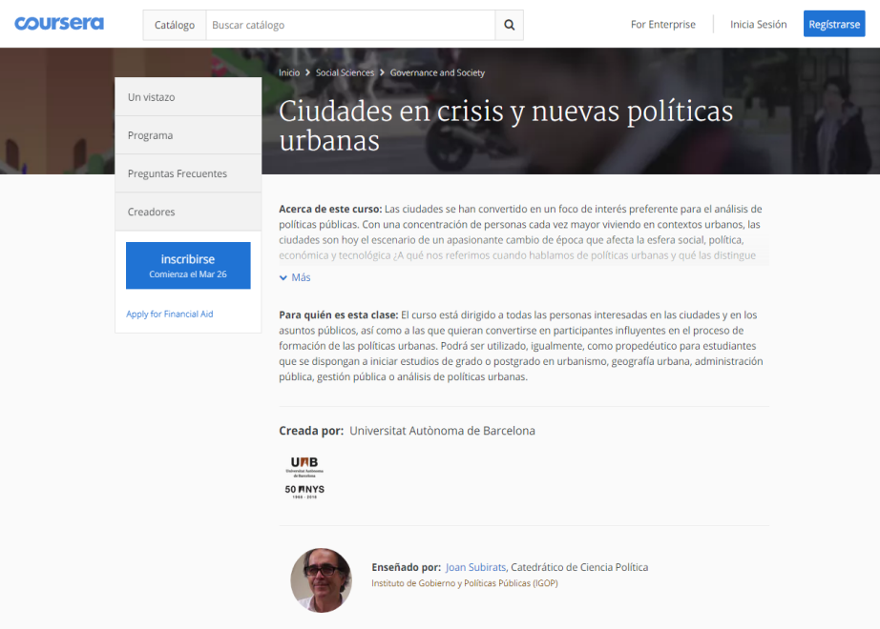
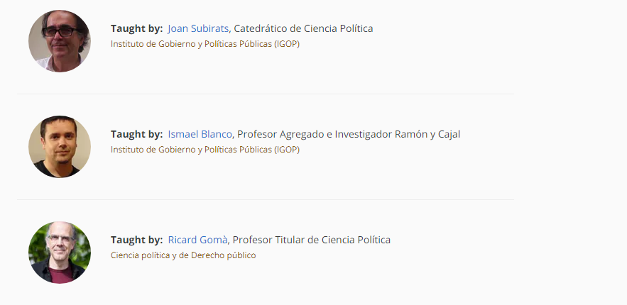

Programa

1. ¿Qué son las políticas urbanas?
En estos momentos el 53% de la población mundial vive en ciudades y se estima que en el año 2050 serán ya dos de cada tres personas. Solo por este dato, la relevancia de las políticas urbanas es evidente. Pero ¿qué son concretamente las políticas urbanas? Desde el punto de vista analítico, es el estudio de la interacción entre el espacio físico urbano y lo que ocurre dentro las ciudades, no solo lo que hacen sus instituciones sino también las personas que en ellas conviven, y no solo desde lo estrictamente local: la ciudad es hoy el ámbito en el que se concretan los grandes problemas globales. En esta primera semana hablaremos sobre qué son (y qué no son) las políticas urbanas, sobre el concepto de espacio público urbano y la creciente y cada vez más compleja rivalidad por este recurso escaso; los actores relevantes en la gobernanza urbana y, finalmente, los dos grandes valores con los que pueden ser juzgadas las políticas urbanas: acceso y diversidad.

2. Las vulnerabilidades urbanas
Las consecuencias sociales de las ciudades son, sin duda, contradictorias: la ciudad fomenta la participación y el intercambio, concentra el conocimiento, promueve la innovación, genera riqueza, pero, al mismo tiempo, en pocos lugares como en las ciudades se expresa con mayor severidad la desigualdad y la exclusión social. En las ciudades se producen las mayores concentraciones de renta baja y de viviendas sin condiciones de habitabilidad, así como procesos de segregación territorial. A lo largo de esta semana trataremos sobre los actuales factores de vulnerabilidad urbana, con una especial atención en el impacto de la crisis reciente en los barrios, y en cómo las ciudades han mostrado diversos grados de resistencia y capacidad de adaptación. También hablaremos sobre las respuestas a estas vulnerabilidades desde las lógicas tradicionales del estado de bienestar, en las que la proximidad del nivel local está ganando relevancia.

3. Políticas urbanas e innovación social
Ya hemos visto que nos encontramos en un momento de cambio de época en las ciudades, y también de profunda reconsideración de las políticas urbanas. A lo largo de esta semana, trataremos sobre cómo las ciudades han respondido a estos cambios acelerados y a los factores de vulnerabilidad con prácticas de innovación urbana, incluyendo tanto experiencias de abajo a arriba, desde la base comunitaria y con lógicas de lo común, como otras potenciadas por las administraciones públicas de arriba a abajo. ¿Qué papel juegan los procesos de participación ciudadana en la generación de innovaciones? ¿Cómo se distribuye la innovación entre los barrios de una ciudad? ¿Aparece donde mayor es la vulnerabilidad o hay otros factores que la determinan? ¿Qué rol juega el liderazgo en la generación de innovaciones? ¿Qué ocurre cuando confluyen, en un mismo ámbito, iniciativas de abajo a arriba con otras de arriba abajo?

4. La irrupción de la era digital en la ciudad
¿Qué efectos ha tenido la irrupción de la era digital en la ciudad? En esta última semana hablaremos sobre las implicaciones del cambio tecnológico, que no son ni social ni políticamente neutras. Trataremos, primero, sobre la progresiva eliminación de las relaciones de intermediación que no añaden valor y sus consecuencias en la vida urbana. Presentaremos también un análisis crítico del concepto de “Smart City”, cuyas ramificaciones escapan el ámbito puramente técnico y atañen aspectos sociales y económicos clave. Por ello, el debate político debe abrirse a la deliberación sobre qué tipo de ciudad queremos ser ante las diversas opciones que abre la era digital. Estudiaremos también con atención las oportunidades de economía colaborativa que genera internet, tanto las de tipo extractivo más controvertidas (Airbnb, Uber, etc.), como las iniciativas del pro-común, en las que internet facilita la coordinación entre ciudadanos para auto-proveerse servicios al margen del Estado y el mercado. Finalmente, analizaremos la potencialidad de la tecnología para incrementar la participación de la ciudadanía en procesos decisionales de elaboración de políticas públicas de proximidad.

III. DIFUSIÓ
1. Publicacions

- Anuari metropolità: El Dret a la Metròpoli
- Revista Papers: Gentrificació i Dret a la Ciutat
- L’AMB en xifres: La Metròpoli en 100 indicadors

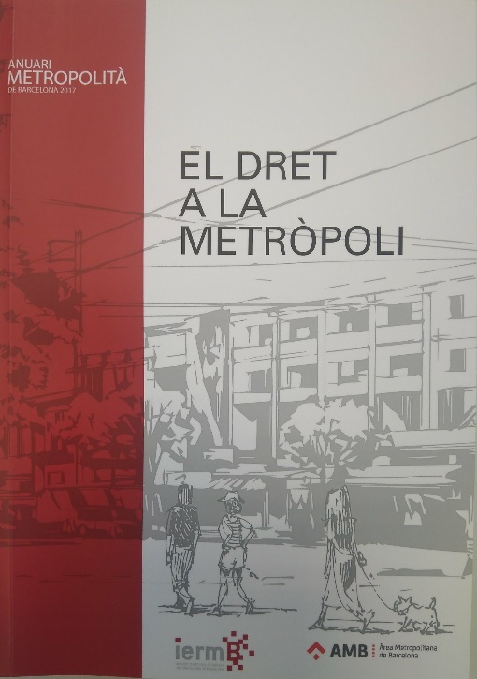
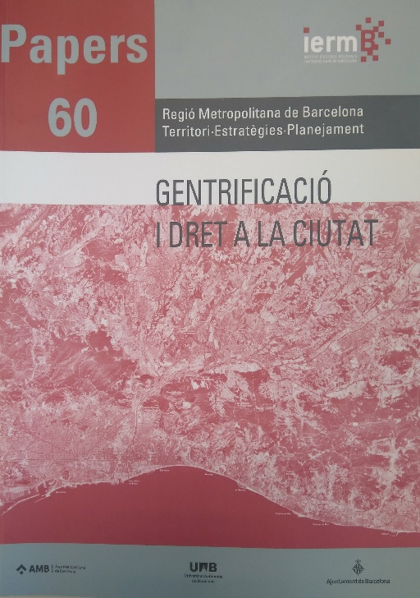

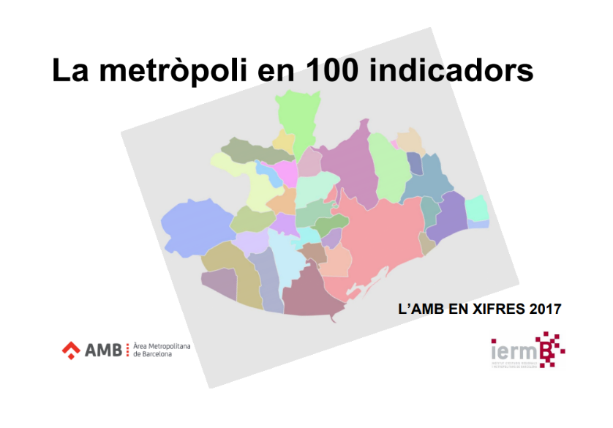
- Publicacions acadèmiques.
Articles en revistes indexades, capítols i llibres

- Working Papers de l’IERMB
17/01 Ec. Inclusive growth from an urban perspective: a challenge for the metropolis of the 21st century.
18/01 Ec. Estimation of the GDP of Barcelona and the Barcelona Metropolitan Area.
Methodological improvement in the estimation of productivity dynamics with wage information.
18/02 Ec. Does productivity change in the territory?.
A methodological proposal for the estimation of the GDP of the Spanish cities.
18/01 Soc. Una estimació de la distribució de la renda familiar per àrees petites de l’AMB

- Global Entrepreneurship Monitor ( GEM): Informe Executiu Catalunya del GEM
Governança metropolitana
Papers 61.
Marc Martí (IERMB) I Mariona Tomàs (UB) Coords.

Presentació

Aquest número de Papers pretén aportar coneixement i elements de reflexió sobre com governar els territoris fruit dels processos de metropolitanització i regionalització actuals. L’Àrea Metropolitana de Barcelona (AMB) és una de les formes de govern metropolità avançades dins de l'anàlisi internacional d’experiències de governança metropolitana, però, com veurem, ha de fer front a una sèrie de dificultats i reptes. De fet, la majoria d’àrees metropolitanes d’arreu del món tenen uns reptes comuns relatius a la governança. En primer lloc, la definició del territori metropolità: com definir els límits institucionals i funcionals? En segon lloc, la capacitat de poder dissenyar i implementar polítiques metropolitanes adequades, fet que depèn molt de les seves competències i el seu finançament, com també de les relacions que estableixen amb altres àmbits de governs (els municipis, les regions, l’Estat). Finalment, hi ha la qüestió de la legitimitat democràtica i el rendiment de comptes a escala metropolitana. Quins mecanismes de participació i transparència existeixen? Existeix un sentiment de pertinença a escala metropolitana?

- LA CIUTAT FUNCIONAL. DINÀMIQUES I LÍMITS.
En aquests primer apartat es vol reflexionar quin ha de ser el territori subjecte a la governança metropolitana: quina és la ciutat metropolitana? En l’actualitat, la ciutat real no només desborda els límits municipals sinó també els metropolitans. És necessari doncs conèixer i analitzar aquests límits i la seva evolució per tal d’establir les relacions entre les àrees metropolitanes i les seves àrees d’influència tenint en compte, a més, que aquests límits són sovint porosos i diferents segons si prioritzem una mirada urbanística, productiva, ecològica o de mercat de treball.

- Los procesos metropolitanos en España. Intensificación estructural y nuevos desafíos.
José María Feria Toribio, Universidad Pablo Olavide

- GOVERNANÇA I TERRITORI: ESCALES, COMPETÈNCIES I RELACIONS
L’inconclús debat sobre l’organització territorial sovint no ha tingut prou en compte les entitats metropolitanes emergents. Quin encaix hauria de tenir el govern de la metròpoli amb els altres nivells territorials? Aquest debat està clarament relacionat amb repensar els mecanismes de relació entre les diferents administracions territorials en l’àmbit de les competències i els mecanismes de finançament. Les experiències d’Itàlia, França, d’Anglaterra o Alemanya ens poden donar orientacions per reprendre de nou el debat d’organització territorial amb accent metropolità.

- Governance and Planning in Metropolitan Regions under change. France, Italy and Germany.
Karsten Zimmermann and Patricia Feiertag, TU Dortmund, Faculty of Spatial Planning.

- El finançament de les àrees metropolitanes. Una anàlisi de l’AMB.
Maite Vilalta i Paula Salinas, Universitat de Barcelona

- Canvis en les geografies institucionals: l’Impacte de la constitució de l’AMB
Oriol Nel·lo, Universitat Autònoma de Barcelona

- DEMOCRÀCIA I BON GOVERN METROPOLITÀ.
Els governs metropolitans es mouen en un difícil equilibri entre millorar l’eficiència de les polítiques sense perdre legitimitat democràtica. En primer lloc, La Llei 19/2014, de transparència, accés a la informació pública i bon govern, tot i les seves limitacions, presenta una transformació important en la cultura de les institucions públiques. A l’AMB, l’Agència de Transparència està tenint un paper cabdal en aquesta direcció. En segon lloc, processos de participació en el procés d’elaboració de les polítiques assajats a nivell municipal també s’han incorporat al nivell metropolità. Finalment, altres àrees metropolitanes tenen com a model l’elecció directa de l’alcalde metropolità. Què en podem aprendre d’aquestes experiències en termes de legitimitat democràtica?

- Els governs metropolitans d’elecció directa.
Mariona Tomàs, Universitat de Barcelona

- La participació ciutadana en l’àmbit metropolità.
Marc Martí-Costa, Institut d’Estudis Metropolitans i Regionals de Barcelona

- L’experiència de l’Agència de Transparència de l’AMB.
Gemma Calvet, Àrea Metropolitana de Barcelona

- La planificació estratègica a l’àrea metropolitana de Barcelona.
Oriol Estela, Pla Estratègic Metropolità de Barcelona

- LA METROPOLITITZACIÓ DE LES POLÍTIQUES PÚBLIQUES.
La Llei 31/2010 de l'Àrea Metropolitana estableix un marc ampli pel desenvolupament de les polítiques metropolitanes. Ara bé, mentre que en alguns àmbits, com el del transport, l’AMB estableix des de la planificació fins a la gestió del servei, en d’altres, com el del àmbit de la cohesió social o del desenvolupament econòmic, manté un rol més coordinador entre les polítiques locals. Com podem avançar en la “metropolitanització” de determinades polítiques? En aquest apartat volem aprofundir en els diferents models de “producció” de polítiques metropolitanes a partir de les seves particularitats en termes competencials i financers.

- El potencial de desplegament competencial de la llei de creació de l’AMB.
Tomàs Font, Universitat de Barcelona

10. Costos i efectes d’una prestació metropolitana de garantia de rendes.
Lara Navarro-Varas, Sergio Porcel i Irene Cruz. IERMB

11. Governança de les polítiques econòmiques a la metròpoli. Reptes del present, oportunitats de futur.
Héctor Santcovsky, Àrea Metropolitana de Barcelona.

12. La governança metropolitana de les polítiques d’habitatge a Barcelona i Europa
Jordi Bosch, Generalitat de Catalunya, Carles Donat, Observatori Metropolità de l’Habitatge

13. De les xarxes de subministrament i rebuig a les xarxes circulars. El PDU metropolità
Jacob Cirera, Joan López i Xavier Mariño. AMB, Servei de Redacció del Pla Director Urbanístic

2. Eina de Difusió: Butlletí digital IERMB

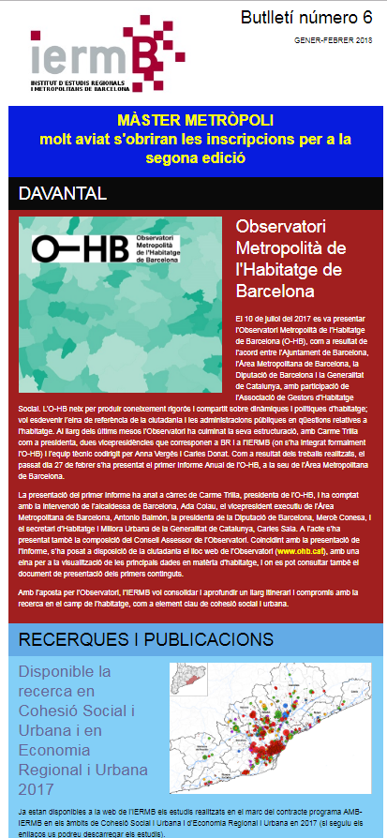

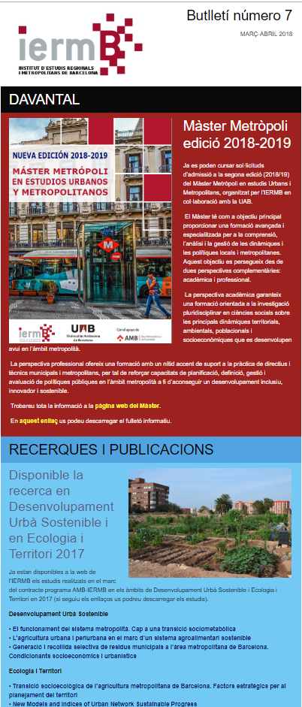

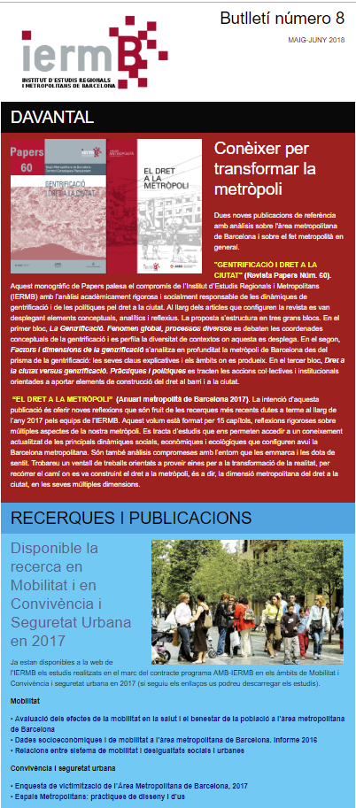
3. Espai de debat

Espai Metròpoli

L’Espai Metròpoli és un àmbit de debat que l’IERMB convoca sota diferents formats: presentació de recerques i publicacions; posada en comú d’experiències; seminaris de treball... Entre maig 2016 i setembre 2018 s’han realitzat 11 actes.
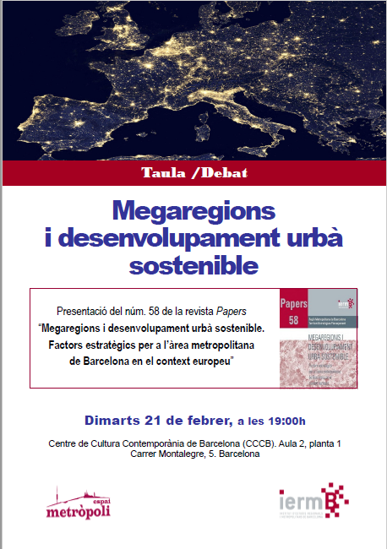
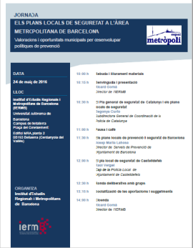
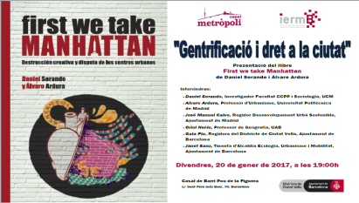
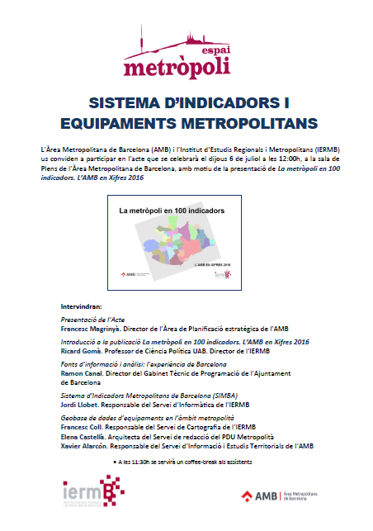
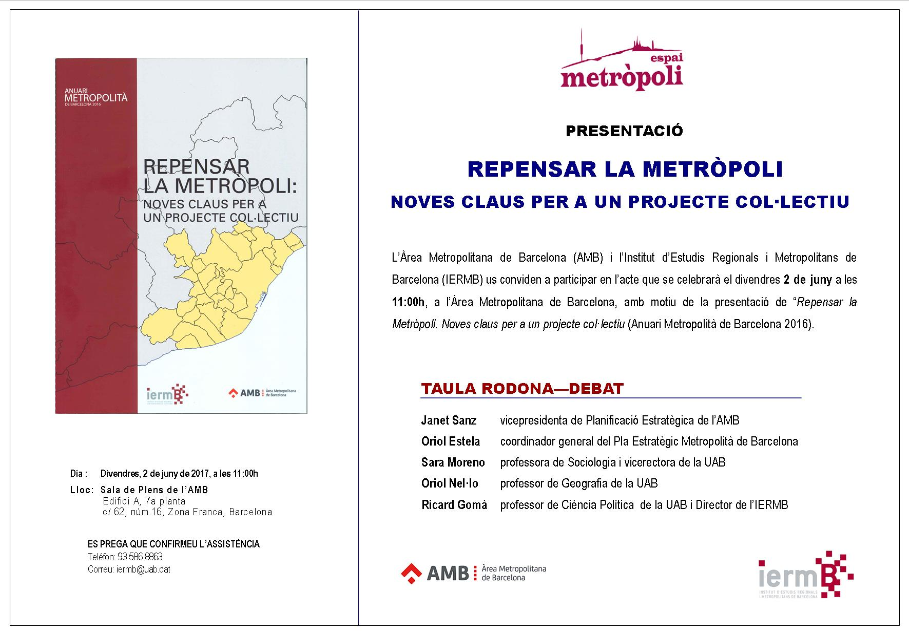
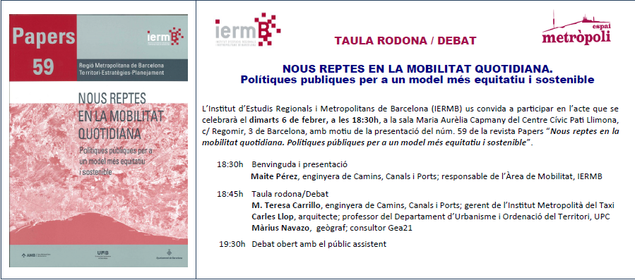
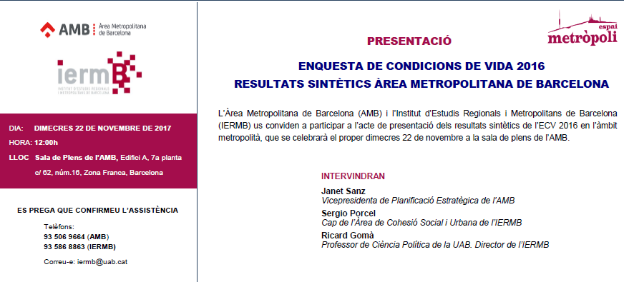

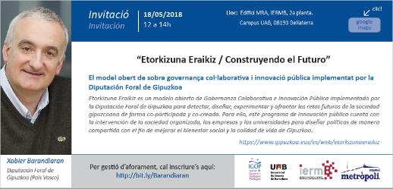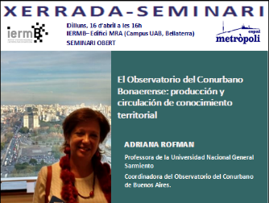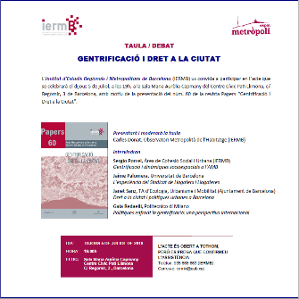

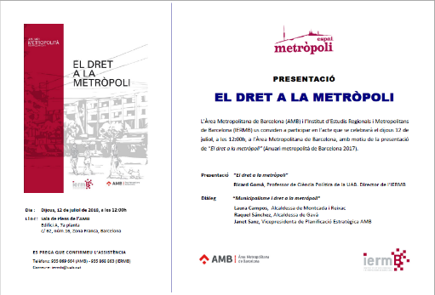
Quaderns de l’Espai Metròpoli
- Q/01 Els Plans Locals de Seguretat a l’Àrea Metropolitana de Barcelona (2016)
- Q/02 ECV 2016. Resultats sintètics a l’Àrea Metropoliotana de Batrcelona (2017)
4. Serveis de Documentació

- Butlletí del Centre de Documentació

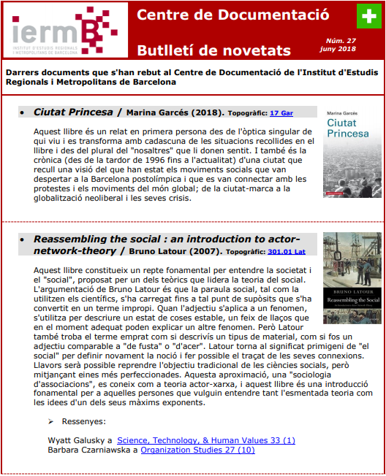
- Repositori de Recursos Digitals en l’àmbit urbà i metropolità

